**Marbré aux deux chocolats**

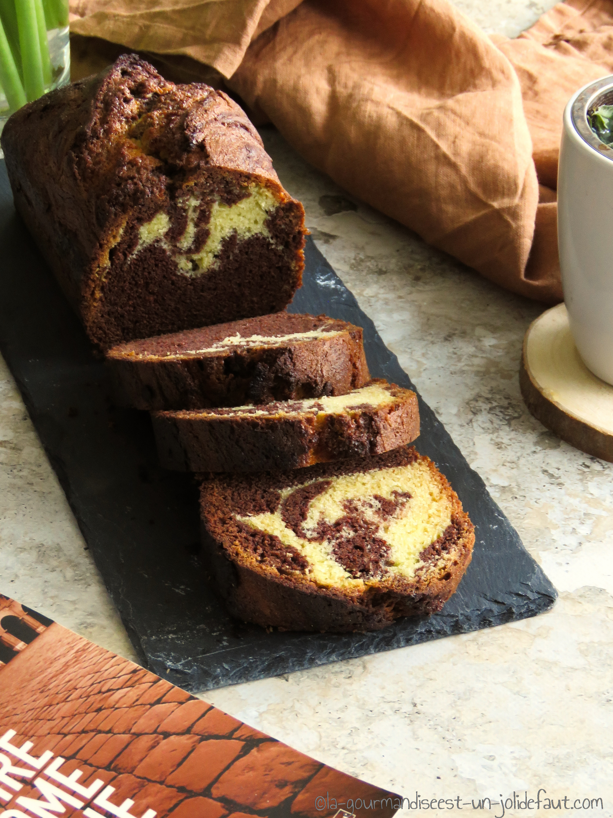

**Ingrédients**

200g de farine

1/ cuil à café de bicarbonate

4 œufs

100g de sucre

150g de beurre

85g de chocolat noir

85g de chocolat blanc

2 cuil à soupe de lait

Préchauffez le four à 180°C.

Faites fondre le beurre et laissez le refroidir.

Fouettez les œufs avec le sucre jusqu'à ce qu’ils blanchissent. Incorporez la farine, le bicarbonate et le beurre fondu.

Faites fondre les chocolats au micro-onde dans deux bols séparés avec 1 cuillère à soupe de lait (puissance minimum pendant 1 minute et on recommence jusqu'à avoir la bonne consistance pour mélanger le chocolat).

Séparez la pâte en deux portions de même poids. Dans la première incorporez le chocolat blanc fondu et dans la deuxième le chocolat fondu

Versez la pâte dans le moule à cake en silicone (ou autre mais il faudra le chemiser avec du papier sulfurisé pour faciliter le démoulage) en alternant les couches à l’aide d’une cuillère à soupe (La pâte est un peu épaisse), mélangez légèrement les pâtes a l'aide d'une cuillère et enfournez à 180°C pendant 40 à 45 minutes, selon votre four.

Laissez refroidir avant de démouler.